

**Úřad práce České republiky**

**Kontaktní pracoviště Praha 2 a 3**

Adresa objektu: Roháčova 133/13, 130 00 Praha 3

**Kontakty**

|  |  |
| --- | --- |
| **telefon** | +420 800 77 99 00 |
| **email** | IDDS: wymxmng  e-podatelna: [posta.abb@uradprace.cz](mailto:posta.abb@uradprace.cz); [podatelna.aa@uradprace.cz](mailto:podatelna.aa@uradprace.cz) |
| **WEB** | **www.uradprace.cz** |

**Popis objektu**

Objekt je využíván jako kontaktní pracoviště pro Prahu 1, 2 a 3 a je veřejnosti přístupný.

**Základní přehled přístupnosti**

   

**Uživatelský popis**

**Vstup** Povrch chodníku před vstupem do budovy je tvořen drobnou kamennou kostkou s mírným podélným sklonem 5 %. Vstupní vchodové dveře mají šířku 100 cm a otevírají se manuálně. Zvonková signalizace není instalována. Za vstupními dveřmi se nachází šikmá plošina šířky 135 cm a délky 300 cm se sklonem 8 %, která vede do vstupní haly. Před vstupem do haly se nacházejí další dveře šířky 90 cm. Oboje dveře jsou bez prahu.

Pracovník ostrahy je připraven pomoci osobám s omezenou schopností pohybu otevřením dveří pro průjezd invalidního vozíku.

Pro usnadnění orientace slabozrakých není vstup do budovy uzpůsoben.

**Interiér** Pro klienty jsou vyhrazena všechna podlaží, která jsou využívána následovně:

1.NP – vstupní hala, plastový box nahrazující podatelnu, prostory kontaktního pracoviště, stanoviště ostrahy

2.NP – prostory kontaktního pracoviště

3.NP – kanceláře kontaktního pracoviště (veřejnosti vstup zakázán)

4.NP – kanceláře kontaktního pracoviště (veřejnosti vstup zakázán)

Před dveřmi do vstupní haly je umístěný plastový kontejner, který slouží v době mimo úřední hodiny pro odevzdání pošty.

Ve vstupní hale se nachází orientační tabule, po levé straně je pokladna se šířkou dveří 80 cm a prahem vysokým 3 cm. Nachází se zde i dvě čekárny pro klienty a klientská pracoviště.

Do jednotlivých podlaží se klienti dostanou pouze po schodech. Požadavky osob s omezenou schopností pohybu lze vyřizovat pouze v 1.NP, protože v budově není výtah. Pracovníci úřadu po dohodě s klientem připraví prostor pro jednání v 1.NP.

**Výtah** V budově se nenachází výtah.

**Hygienické zázemí** Upravená toaleta pro osoby s omezenou schopností pohybu se nachází na konci chodby vedoucí přímo ze vstupní haly. Směr je vyznačen šipkou na stěně.

**Parkování** Objekt nedisponuje vlastní parkovací plochou pro vozidla klientů. Pro parkování lze využít přilehlé komunikace s vyznačenými parkovacími zónami.

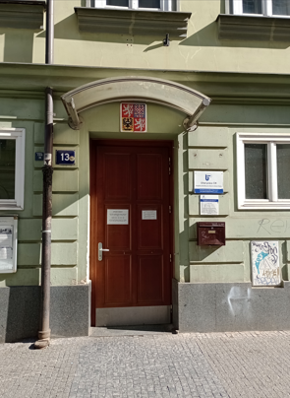**Fotodokumentace**

